

**INSTITUTO POLITÉCNICO NACIONAL**

Escuela Superior de Computación

**Materia:**

Teoría Computacional

**Práctica 3er. Parcial “Máquina de Turing”**

**Profesor:**

Díaz Santiago Ricardo Felipe

**Grupo:**

2CM3

**Alumno:**

* Castro Cruces Jorge Eduardo _______________
* Guzmán Gutiérrez Manuel _______________

1. **Máquina de Turing que calcula el complemento a 1:**

La primera transición se encarga de leer toda la cadena, recorriéndose al siguiente espacio por cada numero que toma, hasta llegar a un espacio vacío una vez acaba de leer la cadena.

Una vez que detecta el espacio vacío, se vuelve a ahora se recorre a la izquierda, pero esta vez, por cada cero que encuentre, se cambia por un uno, y por cada uno que encuentre, se cambia por un cero. Una vez cambiada toda la cadena, terminará en un espacio vacío, por lo que es necesario recorre la cinta a la derecha para llegar al estado final, por ahora sin hacer ninguna modificación.

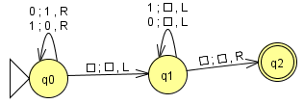

**Ejemplo 1:**

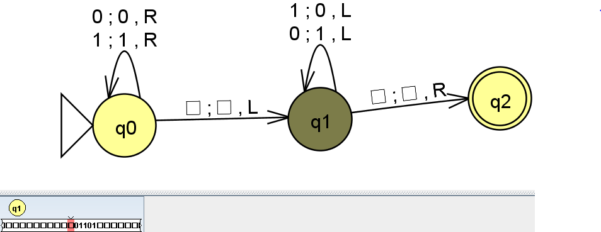

En este ejemplo, la cadena original fue 10010, y como se logra apreciar, la cadena invertida es 01101.

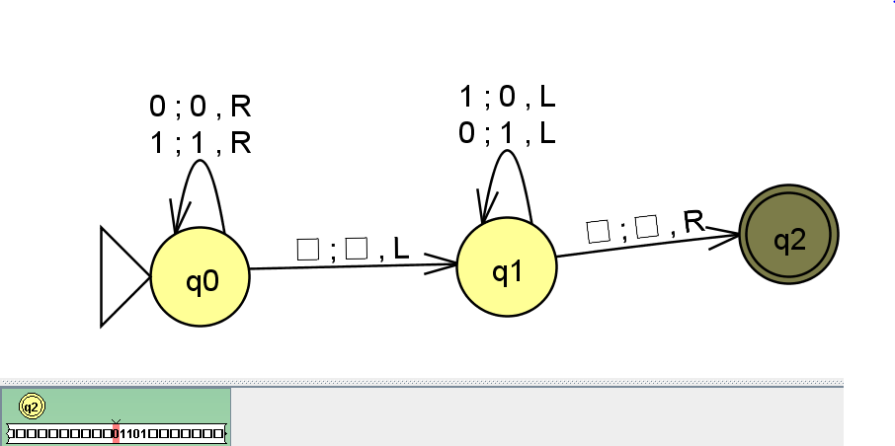

Y como se logra apreciar, la cinta se recorrió a la derecha, lo que indica que la cadena se invirtió exitosamente.

**Ejemplo 2:**

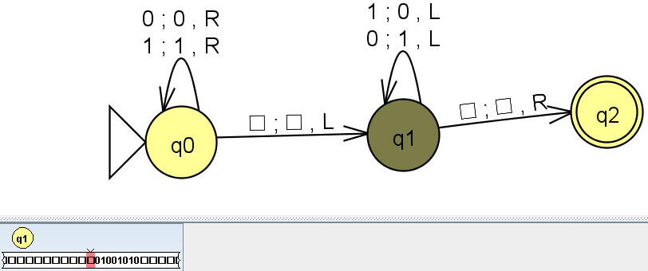

En este ejemplo, la cadena original fue 10110101, y como se logra apreciar la cadena invertida es 01001010.

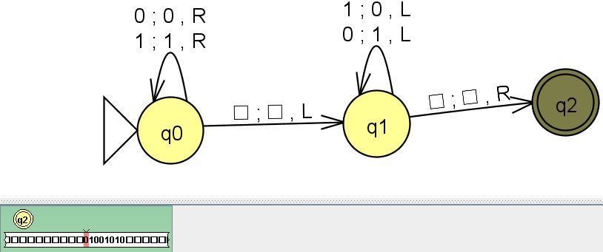

Una vez invertida la cadena, la cinta se recorre a la derecha, y como se logra observar, la cadena se invirtió exitosamente.

1. **Máquina de Turing que calcula el siguiente número binario de un número.**

Para esta máquina de Turing, lee la cadena de números; leyendo cada número, y recorriéndose a la izquierda de la cinta por cada numero que lee, así hasta llegar al primer espacio vacío que encuentre. Una vez se encuentre en este espacio vacío, se recorrerá a la izquierda, quedando en la última posición de la cadena.

Una vez se encuentre en esta posición, tendremos dos casos, que dependerán de cual haya sido el último número introducido en la cadena.

* El caso más sencillo es que dicho número haya sido un cero; si es así, entonces este cero será remplazado por un uno, y se recorrerá hacia la izquierda, y por cada uno o cero que encuentre, se seguirá recorriendo hacia la izquierda, sin hacer ningún cambio en estos números; haciendo hasta que llegue a un espacio en blanco. una vez se encuentre en ese espacio en blanco, se recorrerá a la derecha una vez, para así concluir el siguiente número binario.
* Para el segundo caso, este aplicará si el ultimo número en la cadena fue un uno, de ser así, este uno será remplazado por un cero, y se recorrerá a la izquierda; esto ahora se repetirá dependiendo del número de unos que se encuentren a la izquierda del primer uno cambiado por un cero previamente. En el caso de que todos los números sean 1, este terminará recorriéndose hasta una posición antes del inicio de la cadena, en un espacio en vacío (pero habiendo dejado la cadena en ceros), y en ese espacio vacío colocará un uno, para finalizar, se recorrerá una posición a la derecha (inicio de la cadena). Ahora, en el caso de que el numero que se encuentra a la izquierda ya no sea un uno, sino un cero, entonces este continuará con el proceso del primer caso, en el que ese cero se remplazará por un uno y se desplazara a la izquierda, y una vez se encuentre el uno o el cero, este se seguirá desplazando hacia la izquierda por cada uno de estos numero que encuentre hasta llegar a un espacio vacío, y una vez se encuentre en ese espacio vacío, se desplazara hacia la derecha sin hacer ningún cambio, llegando también a la posición original.

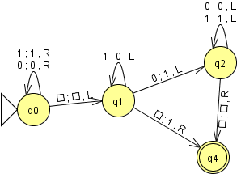

**Ejemplo 1:**

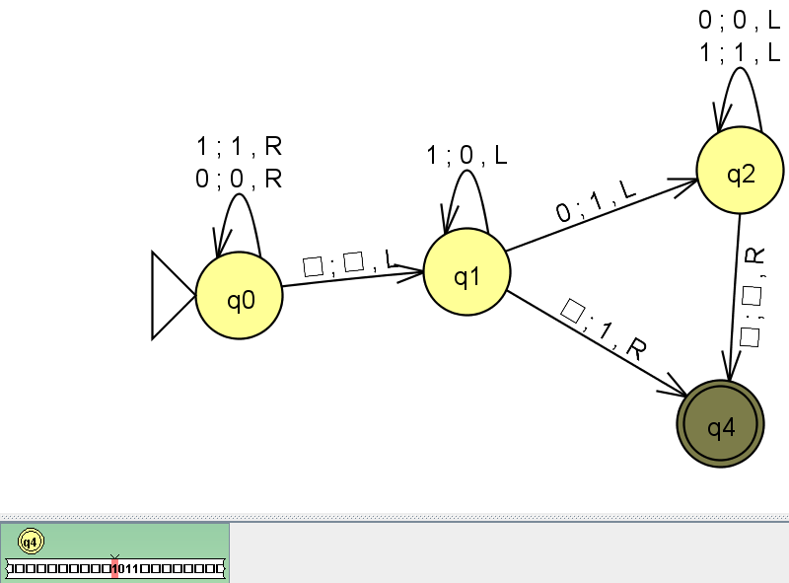

Para este ejemplo, la cadena de entrada fue, 1010 (10 en binario). Primero la máquina de Turing leerá toda la cadena, recorriéndose a la izquierda por cada numero lea, hasta llegar a un espacio vacío. Una vez se encuentre en ese espacio vacío, se recorrerá a la izquierda, sin cambiar nada, quedando en el ultimo numero de la cadena. Como en nuestro caso es 0, esto significa que se seguirá el caso 1, entonces ese cero es remplazado por un uno, y se vuelve a recorrer a la izquierda, después, por cada uno o cero que se encuentre, se recorrerá una posición a la izquierda, así hasta llegar a un espacio vacío, ubicado una posición a la izquierda del 1. Una vez se encuentre en ese espacio, se recorrerá una posición a la derecha sin realizar ningún cambio, finalizando así la maquina de Turing, y teniendo que efectivamente, el numero consecutivo del 1010 (10 en binario), es el 1011 (11 en binario).

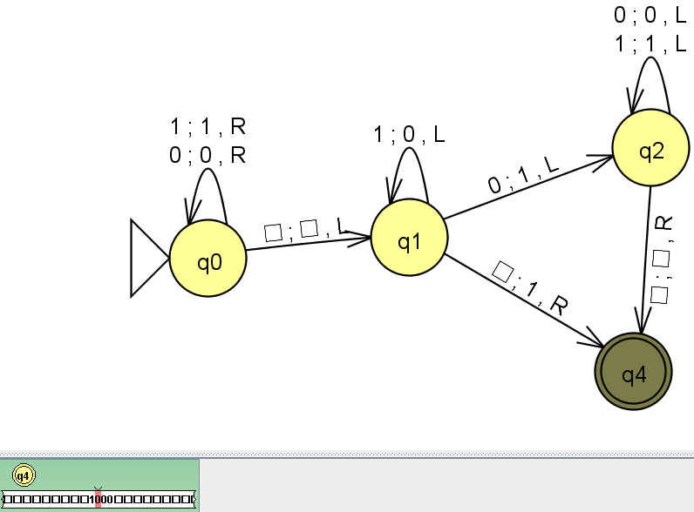**Ejemplo 2:**

Para este ejemplo, cadena original fue 111 (7 en binario), por lo que la cadena de salida debería ser 1000 (8 en binario). Igual que en el ejemplo anterior, la cadena se leerá recorriéndose una posición por cada numero que encuentre, esto hasta llegar a un espacio vacío. Una vez se encuentre en ese espacio vacío, la posición se recorrerá una vez hacia la izquierda (ubicada en la última posición de la cadena), quedando esta vez en un uno, por lo que ahora, ese uno será remplazado por un cero, y se recorrerá a la izquierda, pero como el resto de la cadena son dos veces mas un uno, esto lo volverá a repetir, hasta llegar a un espacio vacío (una posición antes de la cadena original). Pero ahora en ese espacio vacío, colocará un uno, y se desplazará una posición a la derecha, quedando así en la posición original, y finalizando obteniendo efectivamente un 111 (8 en binario).